Fallece Antonio Tercero Moreno/ La Voz de Barcelona Miércoles, 4 de junio de 2008.
Presentó en Barcelona mi primera novela: “Nostalgia de una pasión”, de una manera magistral.
Tras larga y controlada enfermedad, ha fallecido en Barcelona rodeado del cariño de los suyos el historiador y catedrático de Instituto Antonio Tercero Moreno a los 64 años de edad.
Su viuda, Concepción García Sancho, también historiadora, y sus hijos Alejandro, economista, y Daniel, historiador, han compartido con él sus últimos momentos.
Llegue desde aquí, mi más sincero pésame a la familia.

Antonio Tercero Moreno, presentó mi primera novela “Nostalgia de una pasión” en el Hogar Extremeño de Barcelona, de una manera magistral.
Aquel día pasamos tres horas juntos, suficientes para ver: que era una persona buena, comprometida y generosa.
Os acompaño en el dolor.

José Luis Pablo Sánchez

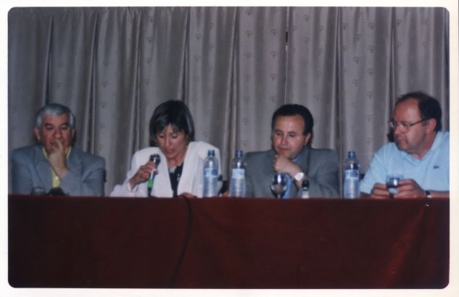

Antonio Tercero Moreno, Mª Pilar Cancer Adell, José Luis Pablo Sánchez y Wenceslao Mohedas Marcos, en la presentación del libro: “Nostalgia de una pasión”, en Barcelona
.
Antonio Tercero Moreno , fue cofundador y durante años ocupó la presidencia de Acción Cultural Miguel de Cervantes, Institución que recibiría el premio Nieto López (1992), que otorga la Real Academia Española por los trabajos en pro del idioma, siendo su exponente más significativo la publicación de la revista Cervantina de la que igualmente sería su gran valedor.

